**平桥区人民政府**

**关于推进中心城区房屋征收补偿房票安置的**

**实施意见（征求意见稿）**

**各办事处，区政府有关部门：**

为进一步完善我区中心城区房屋征收与补偿政策，满足人民群众对安置房屋的多样化需求，拓宽房屋征收与补偿安置渠道，妥善解决征拆安置遗留问题，保障被征收人合法权益，根据信阳市中心城区国有土地上房屋征收与补偿实施办法，结合我区实际，特制定如下实施意见。

**一** **、指导思想**

以习近平新时代中国特色社会主义思想为指导，牢固树立以人民为中心的发展理念，贯彻落实省委、省政府“两个确保”,全面实施“1335”战略布局，加快征收安置速度，保障被征收人合法 权益，建立房屋征收补偿房票安置制度，推进以市场为主提供安置房源的建设模式改革，改善城市居民的居住环境和住房条件，促进经济社会高质量发展。

**二、房票概念及实施范围**

(一)房票。房票是被征收人房屋安置补偿权益货币量化后，征收人出具给被征收人重新购置房屋的结算凭证。房票样式统一制定。

(二)房票安置。房票安置是指征收人按照产权调换政策，将被征收人的补偿安置权益货币量化，以房票形式核发给被征收人，由被征收人用房票自行购买政府商定商品房、政府组织建设的安置房的房屋安置行为。房票安置制度实施后，新拆迁项目原则上不再新建安置房。

（三)票面金额和期限。房票票面金额是被征收人房屋安置补偿权益货币量化后的总金额，具体包括国有土地或集体土地征收办法规定的产权调换货币量化、房票安置政策性奖励(单项金额明细一并载于房票)。房票持有使用期限为自征收人开具房票之日起至被征收人购房之日(房屋买卖合同签订之日)止。最长持有使用期限不超过18个月。

（四）实施范围。区中心城区国有土地上房屋征收与补偿全面推行房票安置。区中心城区征收集体土地涉及房屋补偿参照执行。

(五)实施主体。征收事务中心负责房票安置的组织实施工作，并负责制定房票安置的具体实施细则。住建、房管、发改、财政、税务、自然资源和规划、司法、教育等有关部门按照各自职责分工密切配合，保障房票安置工作依法顺利推进。

**三** **、房票安置奖励政策**

(六)房票安置的货币奖励。被征收人选择房票安置的，被征收人所得补偿按照我市国有土地或集体土地征收办法计算后，给予其5%的奖励。

(七)房票安置的购房奖励。选择房票安置的被征收人，享受政府商定价格优惠。

**四** **、房票使用规则**

(八)实名持有。房票实行实名制，对象为被征收房屋的所有权人，不得买卖、抵押、质押、非法套现，非直系血亲、非配偶间不得赠与使用。

(九)限期使用。房票是被征收人购买各类安置房屋的资金结算凭证，被征收人应在房票有效期内购房支付，逾期将视同自行放弃房票安置(产权调换)。

(十)结余变现。被征收人用房票购买商品房，购房款(配套的储藏室、车库等价款可以计入)不得低于房票票面金额85%。对使用房票购房后多余部分，被征收人可以向辖区办事处申请，由房票兑付公司（区水投公司）审核后兑付房票余额部分。

(十一)严禁套现。参与房票安置的房地产开发企业，严禁与被征收人合谋对房票进行套现，否则承担相应的法律责任。

**五、房票安置房源筹集**

(十二)政府商定商品房。区住房保障和房地产事务中心负责建立“房源超市”，房地产开发企业自愿提出申请，明确接受房票安置的具体房源和具体价格优惠幅度，由房地产事务中心进行审核，并确定“房源超市”房源(须是现房或主体完工的预售商品房，且从进入“房源超市”之日起6个月内具备交房条件)。由房地产事务中心定期在网上公布房源信息，确保公正、公平、公开。

(十三)政府组织建设的安置房。该类安置房源(须具备办理不动产登记各项条件)纳入“房源超市”,公开房源位置、户型、 面积、价格等信息。

**六** **、房票结算**

(十四)房票核发结算系统。房票核发结算系统是我区实施房票政策的前提。参照商业银行票据结算系统，区政府**指定商业银行建立房票核发结算系统平台**，并由商业银行负责结算系统的开发和维护（市房票结算系统由工商银行负责开发和维护）；各辖区办事处利用区级房票核发结算系统，落实本辖区房票核发工作。房票结算由区财政部门牵头管理，区水投公司做好核发房票资金保障。

(十五)购房使用和资金结算。被征收人持房票自行购买政府商定商品房，开发企业应在商品房买卖合同备案后及时将购买情况报所属辖区办事处备案。房地产开发企业凭房票、已生效备案的房屋买卖合同、购房款发票等，通过区级房票核发结算系统平台结算，由**区水投公司**将房票款拨付至该房地产开发企业预(销)售资金监管账户。结算方式：商品房买卖合同生效并完成备案之日起2个月内拨付房票金额的60%;完成房屋初始登记1个月内再拨付 30%;余款于房屋交付被征收人后3个月内拨付。

**七、优惠政策**

(十六)税收优惠政策。被征收人购买本意见所列各类安置房源的，根据《中华人民共和国契税法》、《财政部、税务总局关于契税法实施后有关优惠政策衔接问题的公告》(财税〔2021〕29号)、《河南省人民代表大会常务委员会关于河南省契税适用税率等事项的决定》等有关规定享受税收减免。

(十七)金融配套政策。对使用房票票面金额购房不足部分，被征收人可以申请商业银行贷款。被征收人为住房公积金缴存人并符合公积金提取和贷款条件的，可以办理公积金提取和贷款购 房(公积金贷款或组合贷款)手续；被征收人的配偶是住房公积金缴存人的，可作为共同还款人，使用公积金提前还贷或逾期还贷。

(十八)义务教育保障政策。被征收人以房票安置方式购买商品住房后，凭不动产证书办理户口迁入手续，并可按照当地教育主管部门相关规定办理入学等手续；房屋征收补偿协议或者房票安置协议签订后，被征收人子女可在一定期限内保留原被征收拆迁住宅片区所在学区的入学资格，具体办法由区教育主管部门制定并负责实施。

**八** **、制度保障**

( 十九)房票安置房销售合同实行网签备案，纳入商品房网上销售监管平台管理。

(二十 )具体实施部门要严格执行征收安置相关政策，对弄虚作假、套取安置补偿资金，或者擅自突破政策标准，造成重大影响和损失的，依法追究相关单位和人员责任。

(二十一)参与房票安置的房地产开发企业应诚实守信，合 法经营，对存在弄虚作假、提供不实信息等行为的，由主管部门 计入企业诚信档案。涉嫌违法的，由相关部门依法处理。

（二十二）区政府以优质资产给予水投公司进行匹配，匹配比例为资产2：兑付资金1。

**平桥区房屋征收补偿房票安置工作流程图**

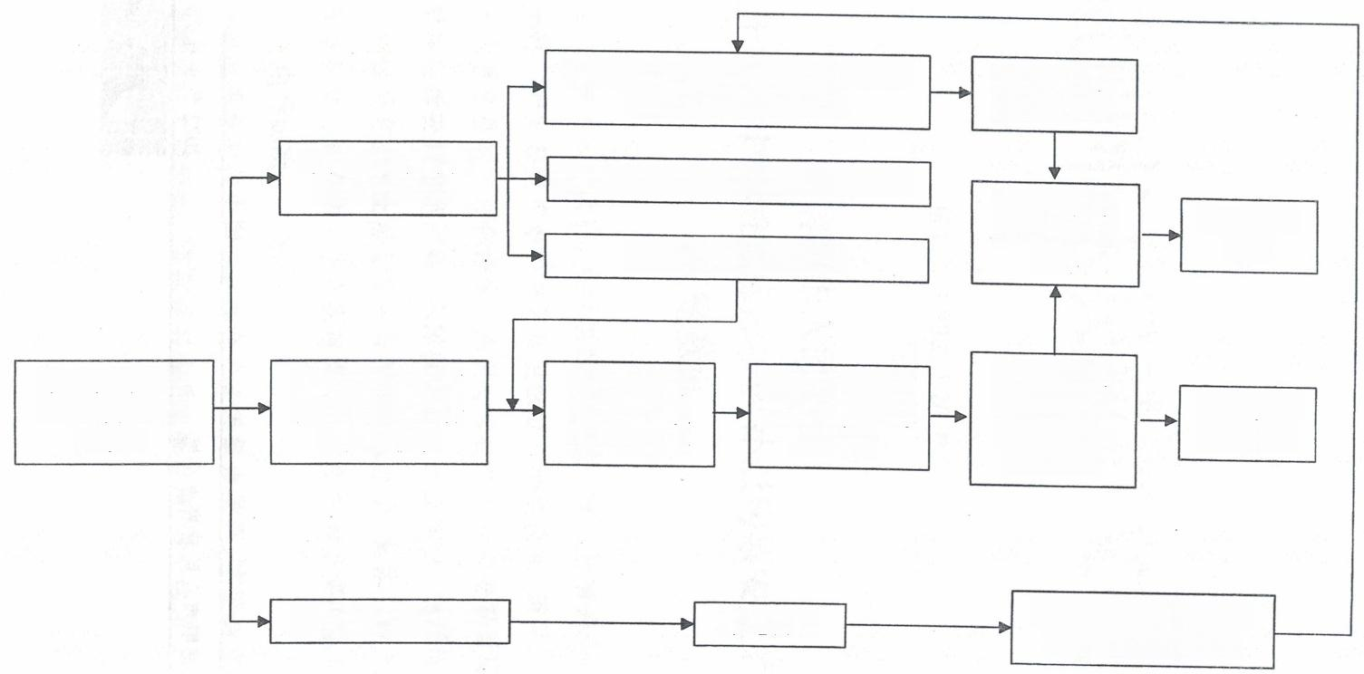

组织区水投公司通过融资等方式 建立房票安置资金池

建立房票核 发结算系统

建立用于房票安置的“房源超市”

按统一样式印制房票

区房票专班审定 房票安置项目

房企持房票

等凭证进行

结算

被征收人与 “房源超市”

政府确定

拟征拆房票安

置项目

辖区办事处与

被征收人签订房

票安置协议

辖区征收部 门向被征收 人发放房票

被征收人持房

票到“房源超

市”选房

内房企签订

购房协议

房企结算 完成

资金闭环

被征收人 完成安置

处置资源所得资金用于完成房票结算

进行资源匹配

处置匹配资源